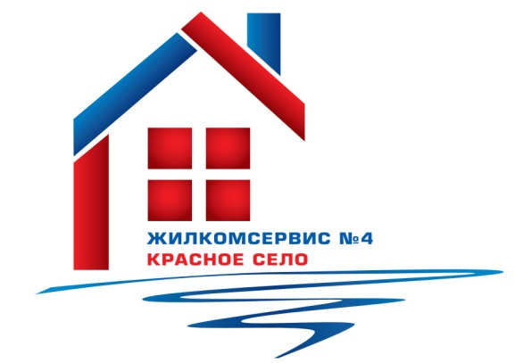
Перечень работ по текущему ремонту общего имущества многоквартирного дома
на 2015 год

Адрес: Гатчинское ш., дом 12 корп. 2

№ п/п | Наименование работ
1 | Аварийно-восстановительные работы
2 | Ремонт водомерного узла
3 | Ремонт и замена запорной арматуры и труб систем ЦО, ГВС, ХВС
4 | Косметический ремонт 4 парадной
5 | Герметизация швов
6 | Ремонт ГРЩ

